**学习主题：走近奥地利作曲家——舒伯特**

**学程拓展**

**1.识读乐谱，请你一边划稳定拍，一边演唱下面这首歌曲，感受**

**歌曲宁静、柔美的特点。**

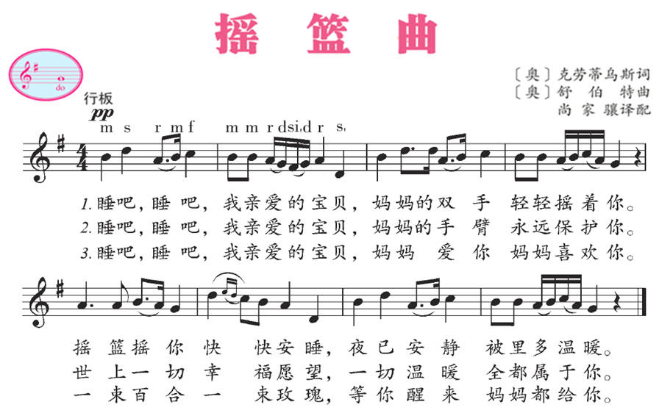

**2.《鳟鱼》、《摇篮曲》等歌曲是舒伯特的代表作品，对于这位作**

**曲家的其他作品你还知道哪一首？请你试着唱给你的朋友听。**